**Дата:** 28. 02.2022 **Урок:** українська мова **Клас: 3**

**ТЕМА: Правильно записую дієслова на –ться, -шся.**

**Мета**: поглибити знання про дієслова, вчити розпізнавати серед слів дієслова, правильно писати дієслова на –тьс. –шся, виконувати завдання за зразком; розвивати критичне мислення, увагу, спостережливість, пам'ять, усне і писемне мовлення; удосконалювати навички письма; формувати компетентність спілкуватися рідною мовою, соціальну, громадянську компетентності; виховувати повагу до рідної мови, до традицій своєї країни.

***Опорний конспект уроку***

**І. Вступна частина. Повторення вивченого матеріалу.**

*Слайд 2.* 1. Емоційне налаштування.

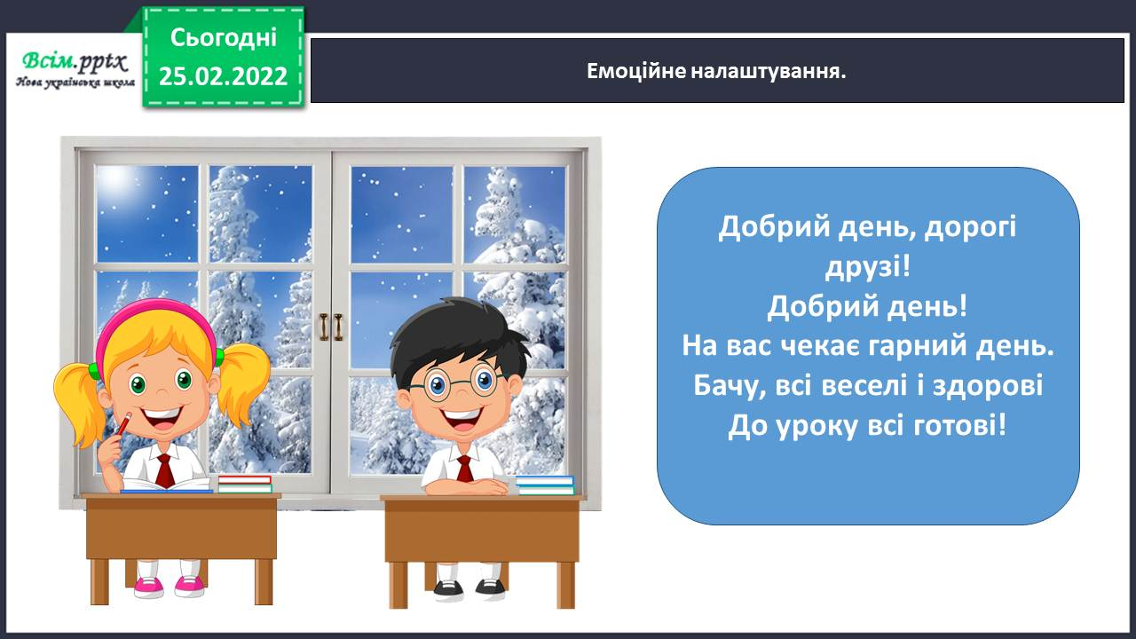

*Слайд 3.* 2. Повідомлення теми уроку.

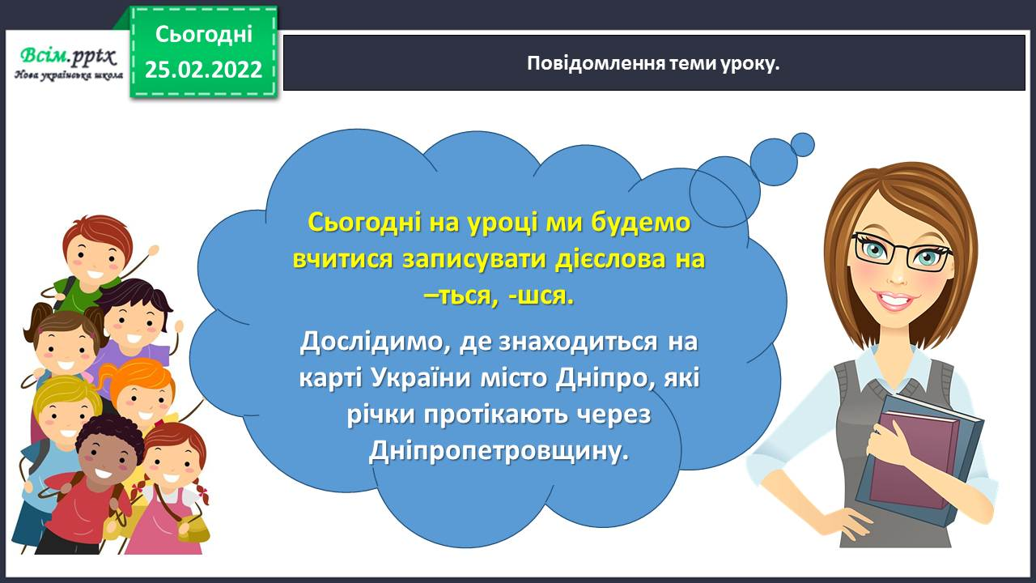

*Слайд 4.* 3. Хвилинка каліграфії.

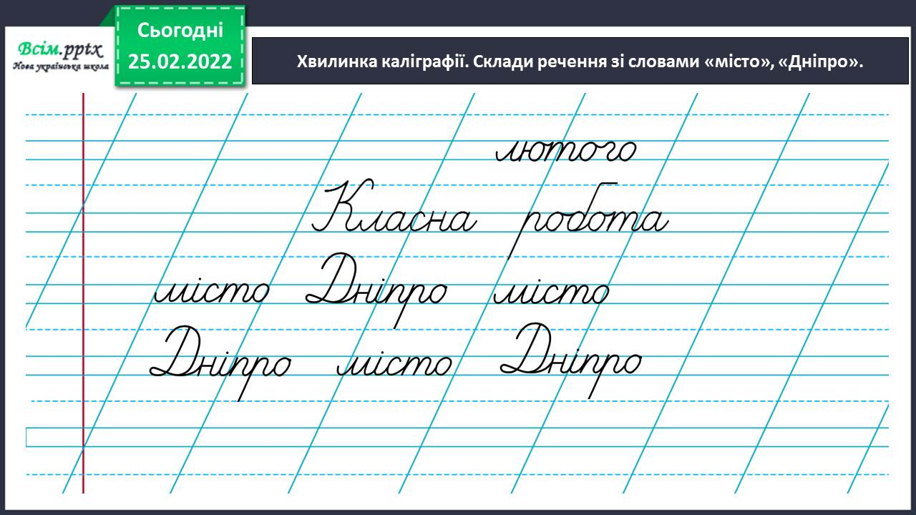

4. Гімнастика для очей.

<https://www.youtube.com/watch?v=qxkSQqecR0w>

**ІІ. Основна частина.**

1. Виконання тренувальних вправ.

*Слайд 6.* Вправа 1. Знайди на карті України місто Дніпро. Центром якої області є це місто?

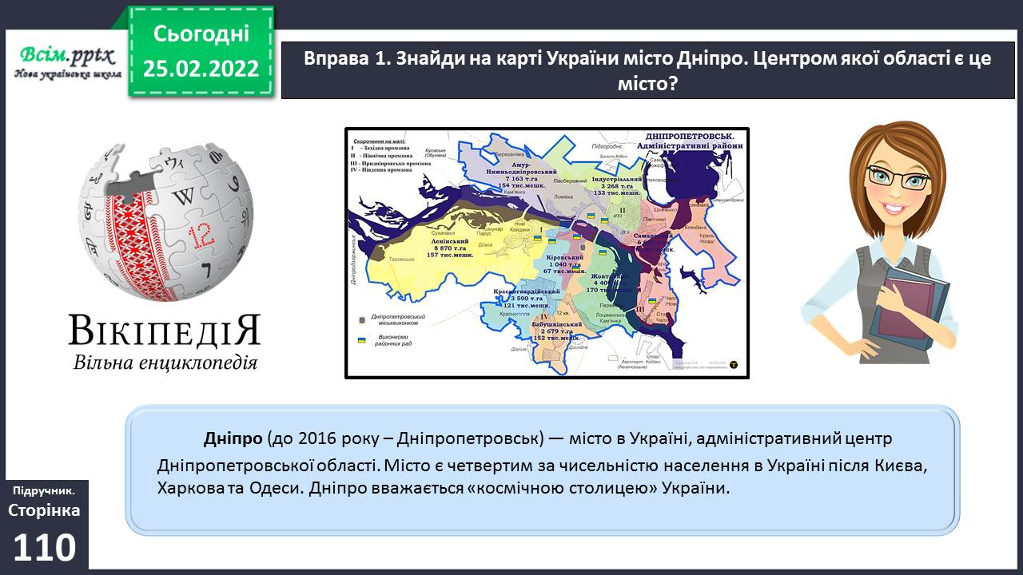

*Слайд 7.* Вправа 2. Прочитай повідомлення Читалочки. Чи знав/знала ти про це?

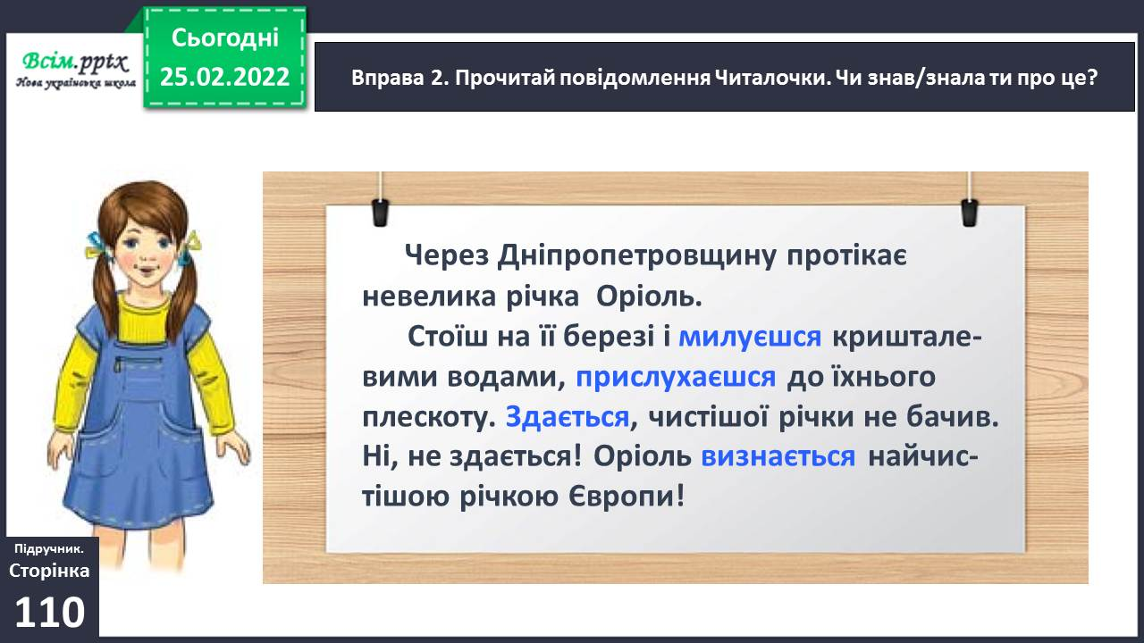

*Слайд 8-9.* Вправа 3. Випиши виділені слова і прочитай їх, дотримуючись правила.

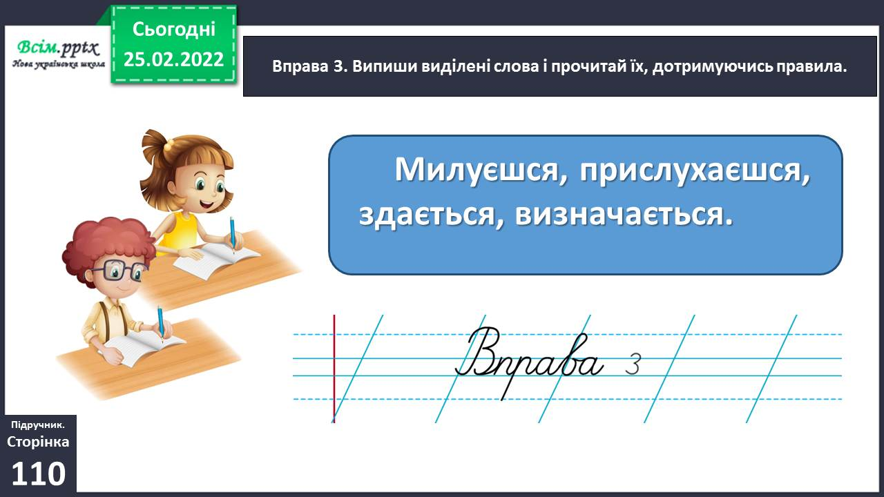

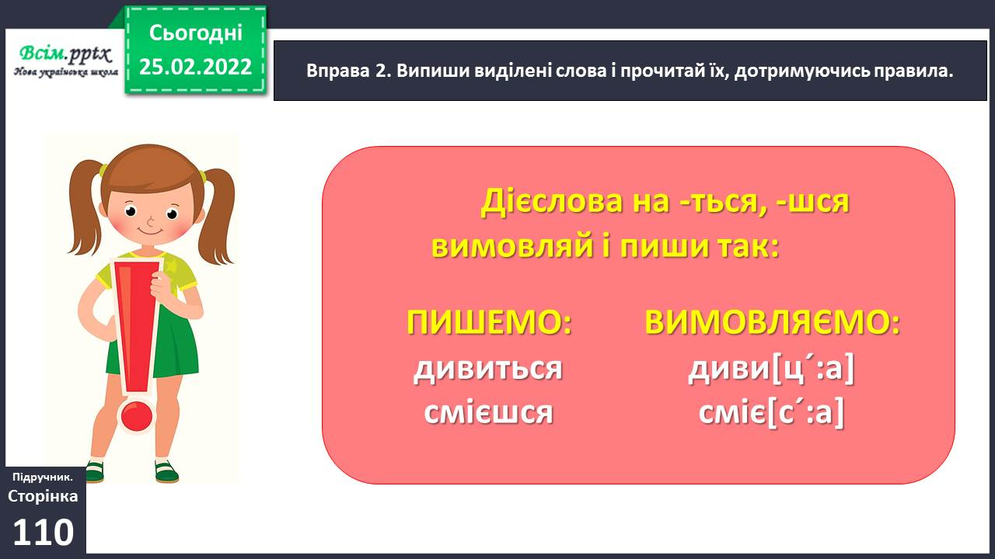

*Слайд 10-12.* Вправа 4. Допоможи Ґаджикові виконати завдання. Спиши речення, вставляючи пропущені букви.

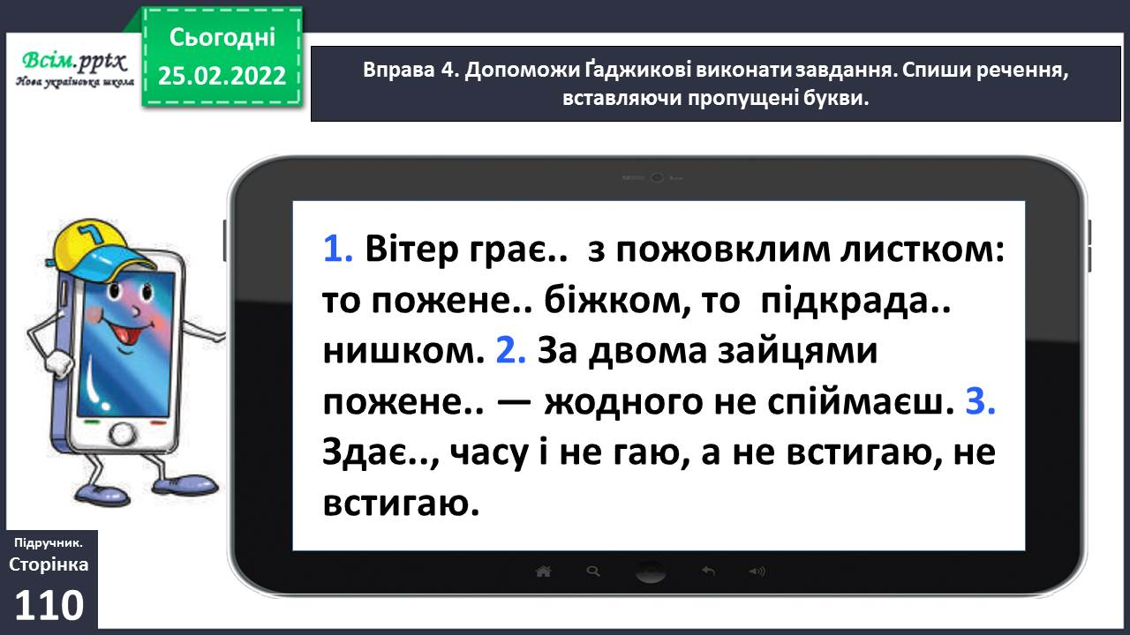

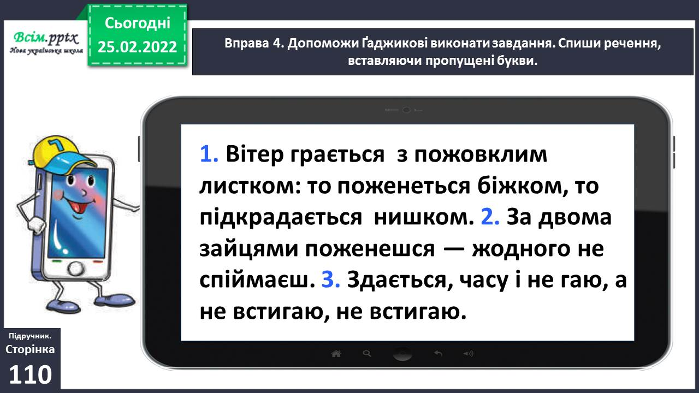

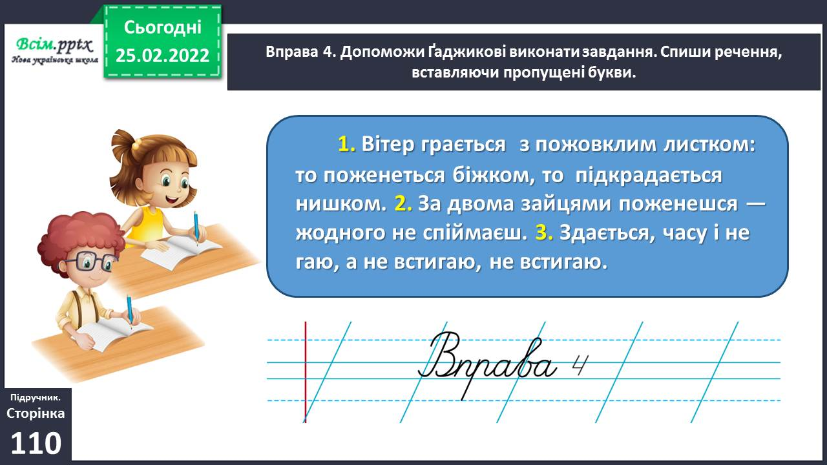

*Слайд 13-15.* Вправа 5. Доповни діалог запитаннями. Запиши їх.

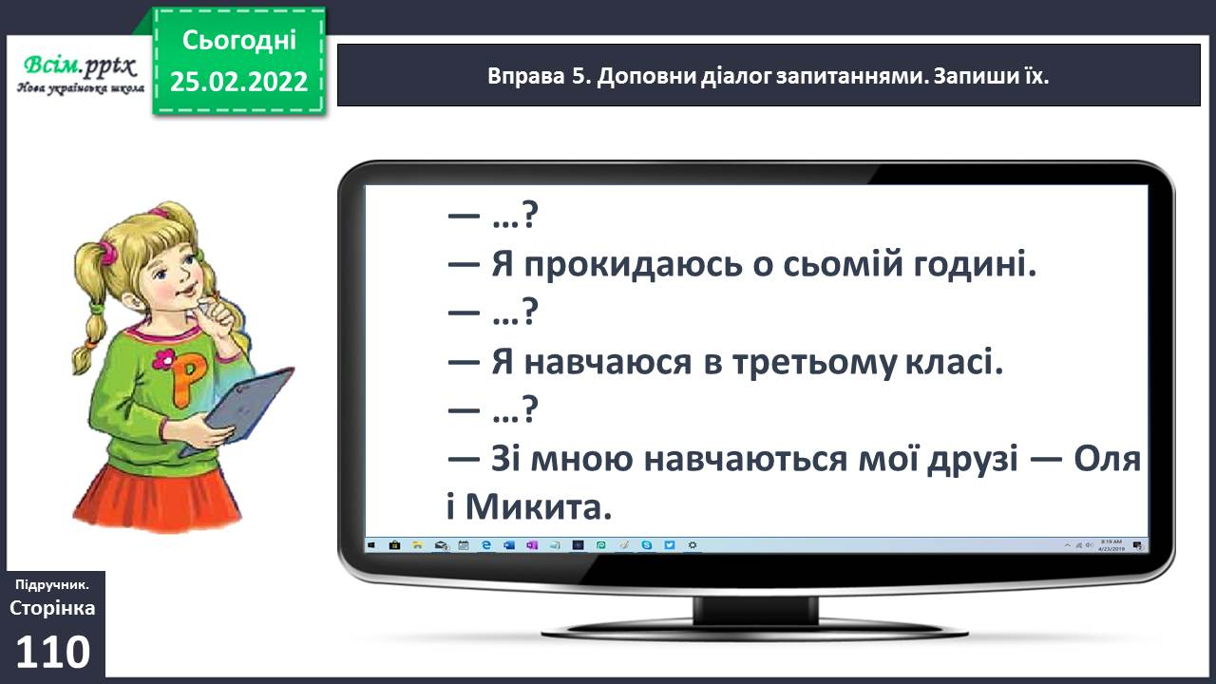

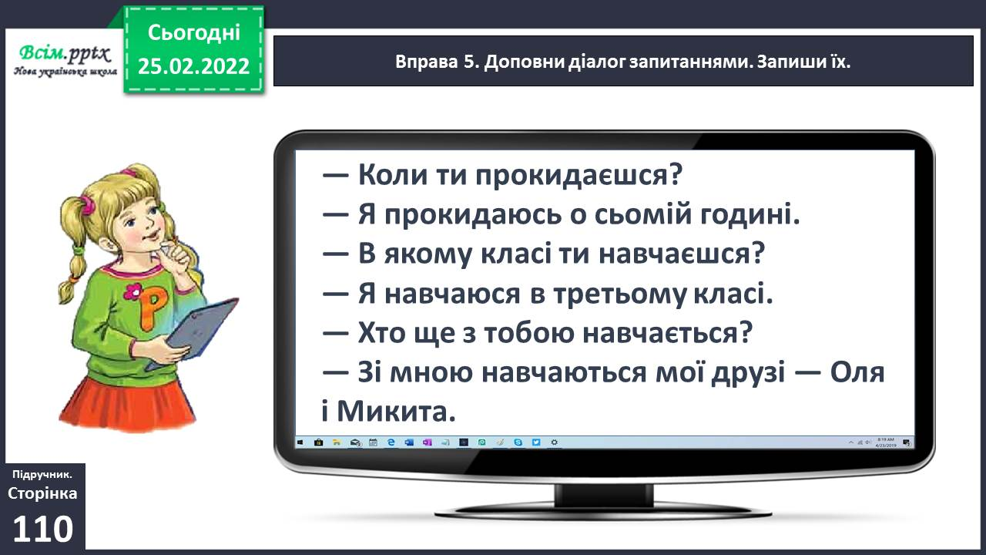

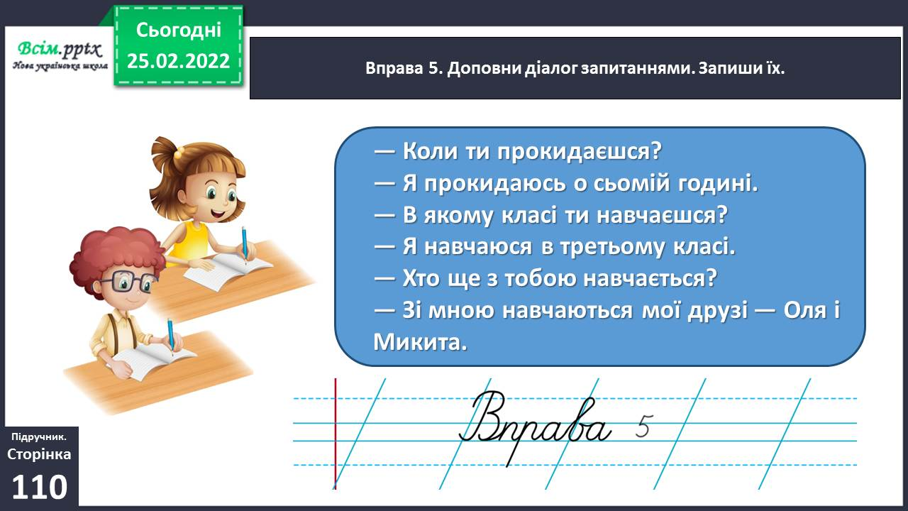

Фізкультхвилинка.

<https://www.youtube.com/watch?v=0meG5Pn_iOI>

*Слайд 17-18.* Вправа 6. Розглянь малюнки. Що роблять діти? Який у них настрій? Напиши про це текст (3–4 речення).

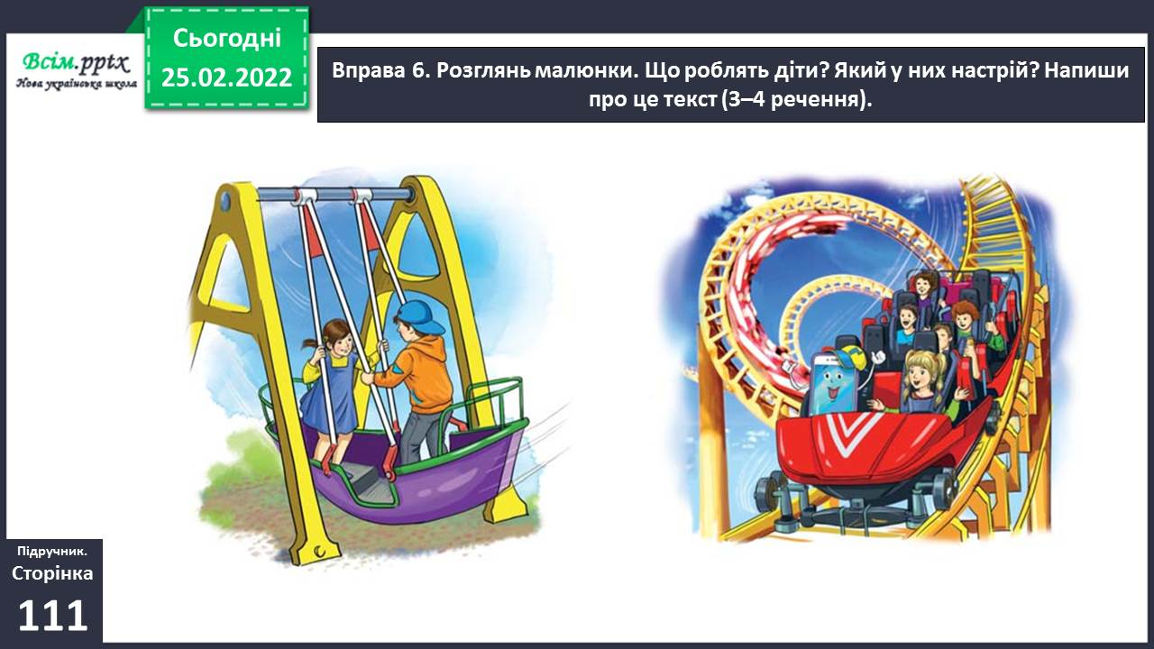

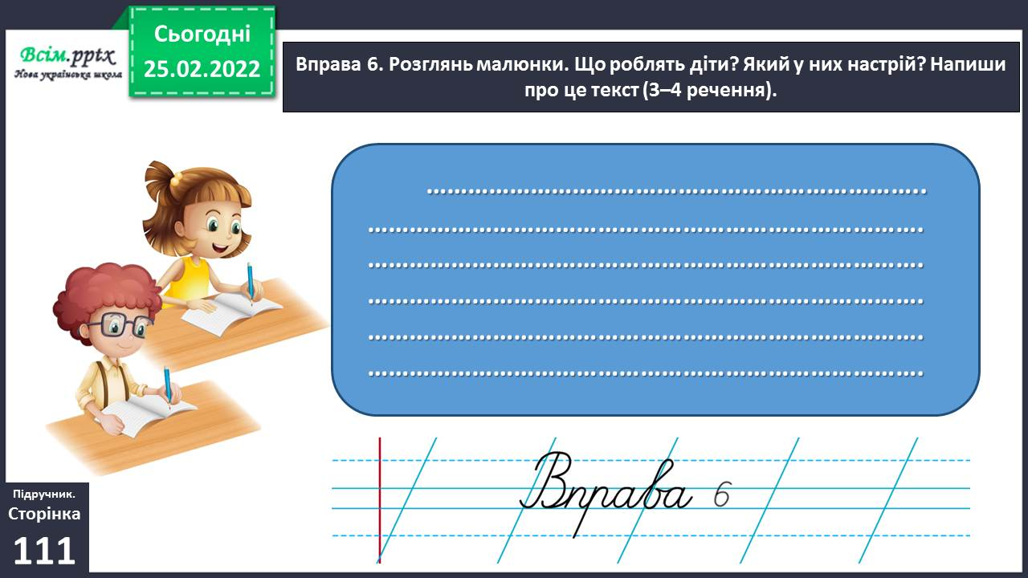

**ІІІ. Заключна частина.**

1. **Домашнє завдання.**

*Слайд 21-24.* Пояснення домашнього завдання.

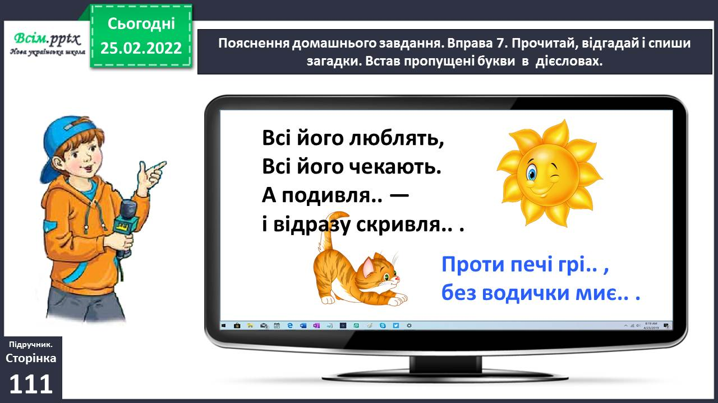

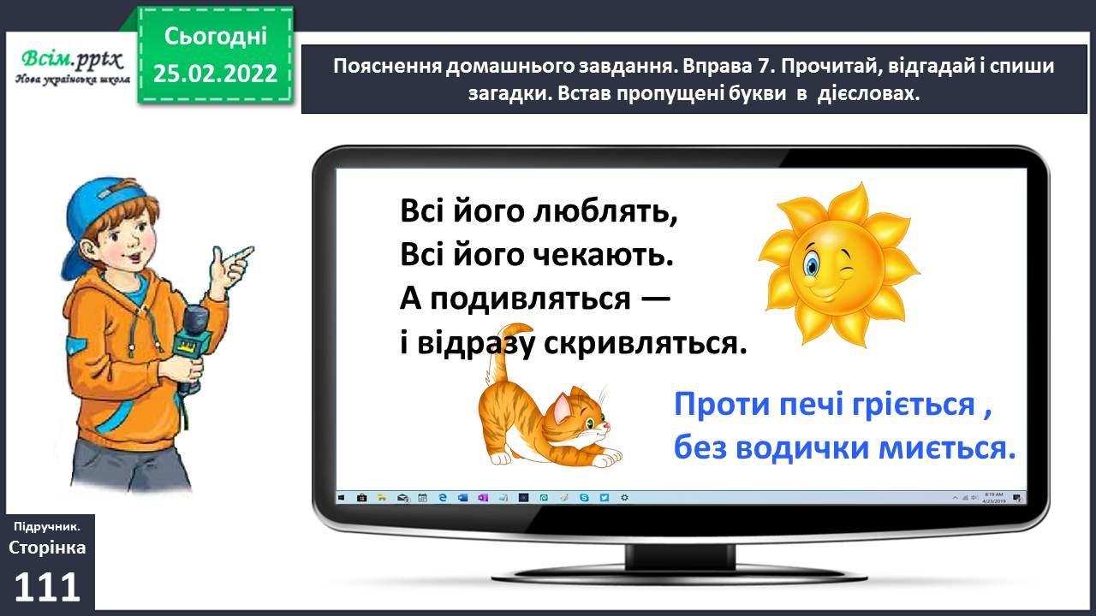

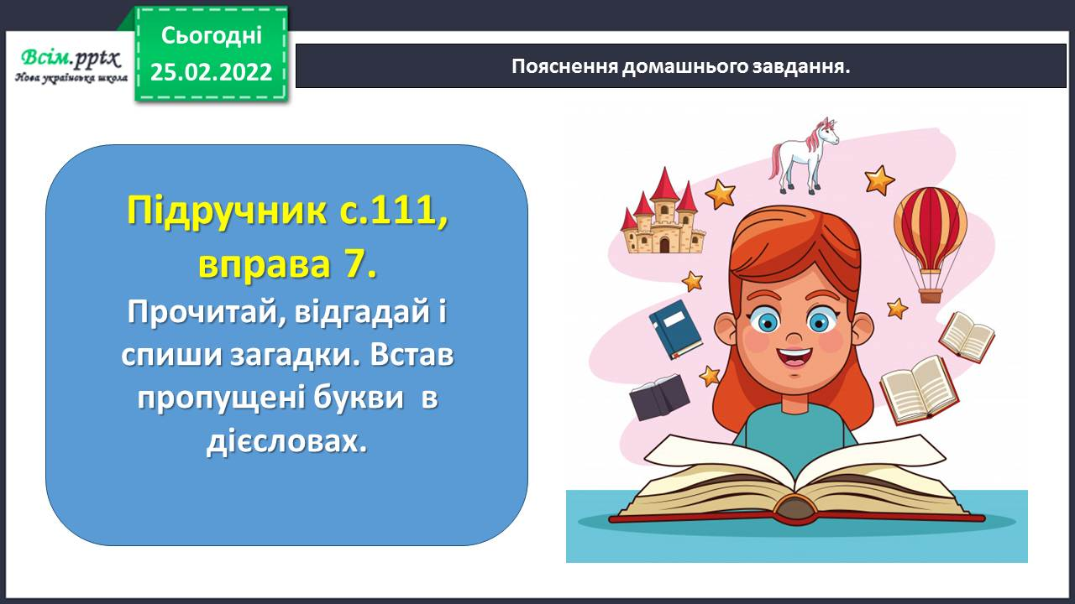

**Виконані роботи можна надіслати:**

1.На освітню платформу для дистанційного навчання HUMAN або

2.На електронну адресу **lvgorevich.55@gmail.com**

***Бажаю успіхів у навчанні!!!***